Référence de la fiche | FCO-519 | Date d’émission | 26-08-2015
Etablie par | Floriane ARNAUD | Responsable hiérarchique | Alexandra LOPES
Date interne d’approbation | 25.08.2015 | Signature du responsable hiérarchique
Communication interne | Oui Non | Responsable de la communication | Demandeur  Service de Pilotage du sous-traitant
Destinataire de la communication | Opérateurs de saisie Opérateurs de Tri courrier  Plate-forme Azur Almerys Plate-forme Azur CBTP
Destinataire de la communication | Service Prestations ET Soins Hospitaliers Service Courrier
Destinataire de la communication | Autre : Administratif Plate-forme Satel

Domaine | ALMERYS CBTP
Spécialité | Optique Dentaire Hospi Audio Tiers Soins Externes
Objet de la consigne | Saisie d’une facture pour le CH princesse Grace de Monaco

Procédure concernée
Version de la procédure
Référence de la fiche précédente
Rappel de la consigne précédente
Date de fin de la consigne précédente
Nouvelle consigne | Pour le CH de Monaco, lors de la saisie du numéro de titre il faut prendre en compte les chiffres après le premier tiret.  En effet, un numéro de titre unique est attribué à chaque patient.  Voir Exemple ci-dessous.
Commentaires de l’exemple
Durée de validité de la fiche consigne

Destinataires sous-traitant | Date de prise de connaissance de la nouvelle consigne par le sous-traitant | Date d’information aux équipes du sous-traitant

Date de réception de la fiche validée par le sous-traitant
Date d’enregistrement de la fiche dans le tableau de suivi |  | Par

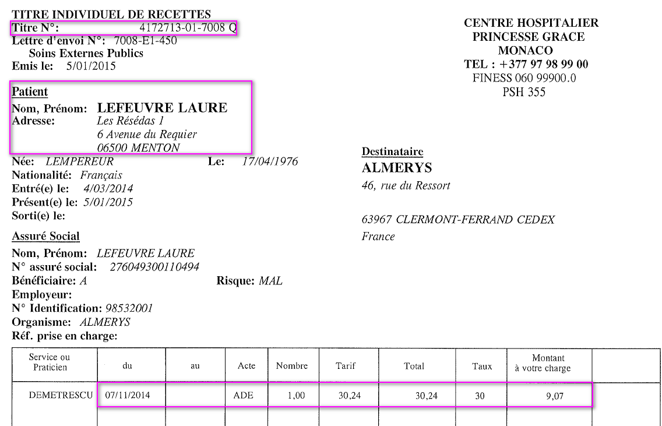

Facture 4172713-01 rejetée pour « facture déjà réglée »

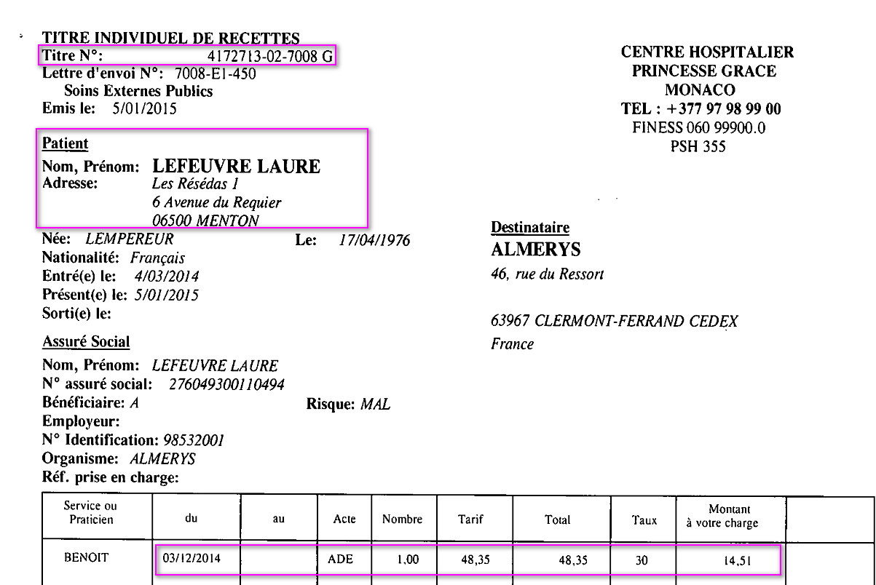

Facture 4172713-02 réglée sous le titre 4172713

On constate que le numéro de titre est identique, seul le chiffre après le tiret est différent.
De ce fait, lors de vos saisies il faut noter ce chiffre sans le tiret pour éviter les rejets à tort. (Voir exemple ci-dessous).

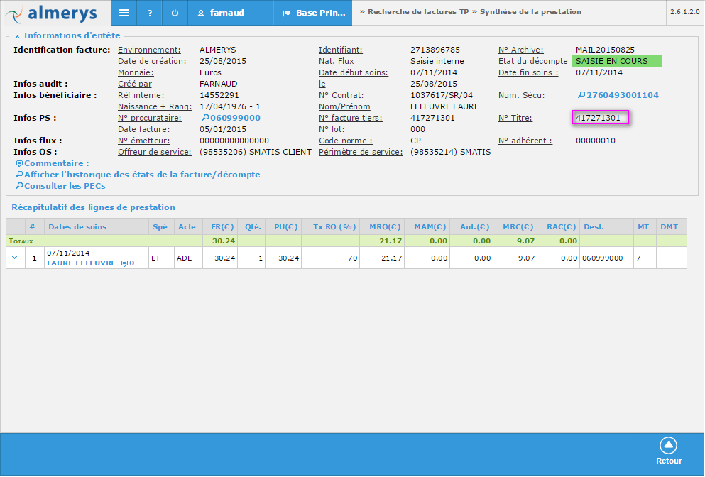

En soins externes, pour les personnes bénéficiant du régime monégasque le taux RC est de 20%.

En renseignant cette date, le sous-traitant notifie le fait qu’il a pris connaissance et compris les nouvelles directives décrites dans la présente fiche de consigne.
En renseignant cette date, le sous-traitant notifie le fait qu’il a transmis et expliqué les directives décrites dans la présente fiche de consigne à toutes personnes effectuant le traitement décrit et qu’il s’engage à les faire respecter.

